# GitHub

## **PUSH** lesvaleurs sur sa branche

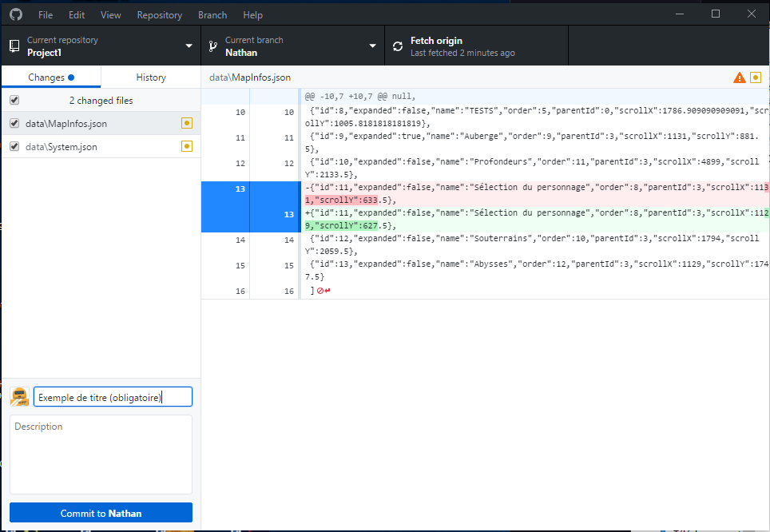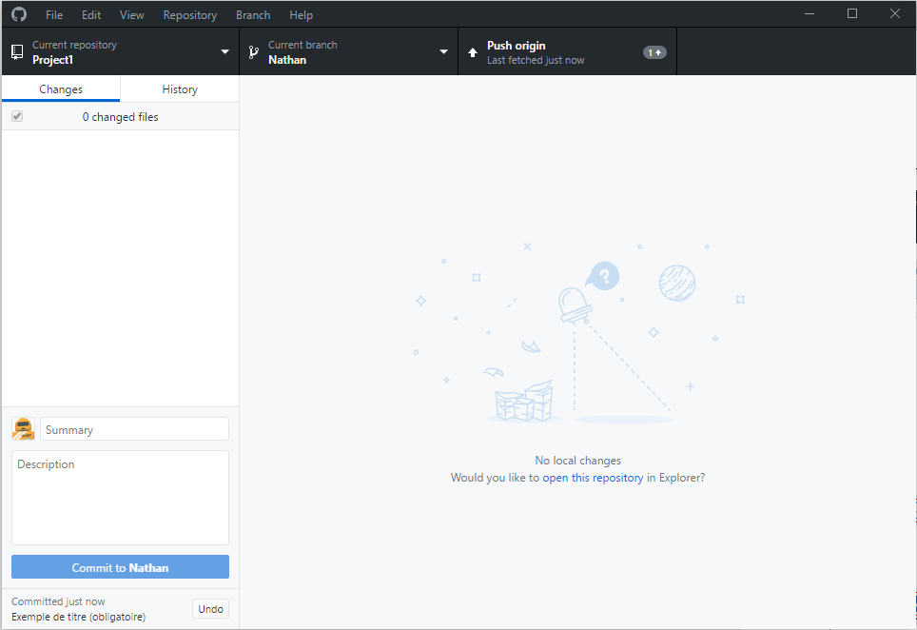

Normalement si tu es le seul à travailler sur cette branche, il y a aucun problème de version avec une autres personnes (pas besoin d’utiliser sublime text pour modifier les fichiers)

## **MERGE** sa branche sur le **MASTER**

1. Vérifie que tu as bien **PUSH** tes valeurs sur ta branche
2. Va sur la branche **MASTER**
3. / ! \ **FETCH** et **PULL** toutes les valeurs du **MASTER** / ! \ (très important, sinon il peut y avoir beaucoup d’erreurs)
4. Va dans l’onglet « Branch » > « Merge into current branch… », une page va s’ouvrir, clic sur ta branch (Nathan pour moi):

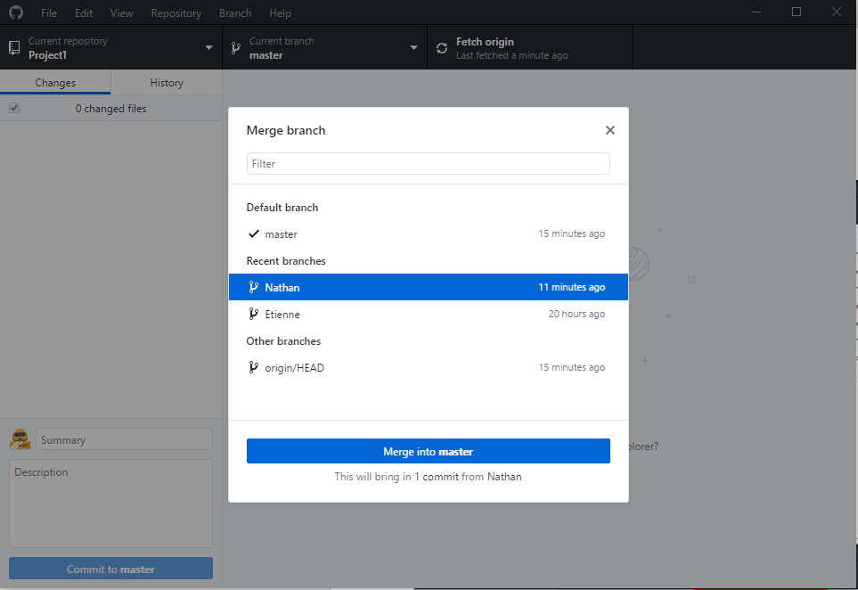

1. Ici il peut y avoir des problèmes de version  (dans la marge à gauche dans les « changed files ») ; s’il n’y en a pas tu peux push et c’est terminé
2. En cas de problème de version, vérifier dans les fichiers où ce symbole est affiché  avec sublime text. Dans ces fichiers, tu vas trouver un bout de texte comme ceci :

<<<<<<< HEAD

TEXT1

TEXT1

=========

TEXT2

TEXT2

>>>>>>> s4324fsd32ew (ou nom d’une personne)

TEXT1 et TEXT2 étant des lignes qui modifié par RPG MAKER MV. Il faut supprimer :

<<<<<<< HEAD

=========

TEXT2

TEXT2

>>>>>>> s4324fsd32ew (ou nom d’une personne)

Pour qu’il te reste plus que :

TEXT1

TEXT1

/ ! \ Il faut faire ça pour tous les fichiers avant de **PUSH** / ! \

## **MERGE** le **MASTER** sur sa branche

1. Tu **COMMIT** > **PUSH** tes dernières modifications faites en local
2. Et ensuite c’est la même chose que quand tu **MERGE** sur le **MASTER** sauf que tu pars de ta branche et tu **MERGE INTO NATHAN**
3. Tu vérifies s’il n’y a pas d’erreurs, si oui tu les traites comme au point 6 précédent, sinon tu  **PUSH** et c’est terminé